期末考音樂報告
會一甲
組員:925221吳紹瑜.925222游明璇.925223林雅雯.925226陳冠如.925238李珮綺.
925238林晏慈.925246施佩君.925270蔡亞璇

第一則---旅遊篇
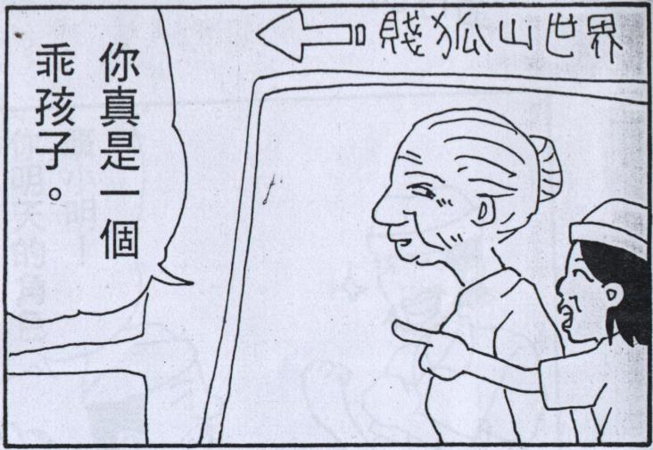

1.宮崎峻-龍貓(第一格是比較溫馨的畫
面,所以我們較平靜柔和的水晶音樂)

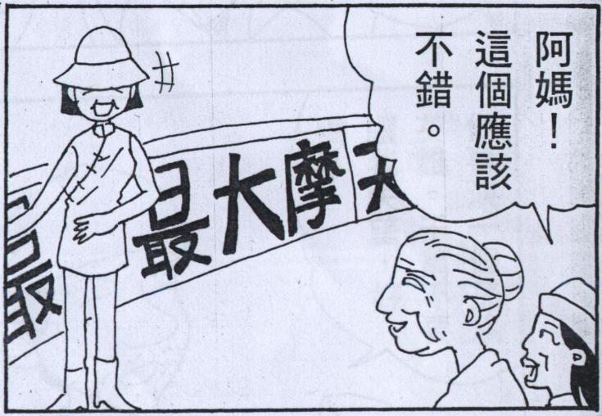

2.西村由紀香-風的跳躍(第二格則是比較喜悅,所以我們用比較輕快,活潑的古典音樂有動的感覺)

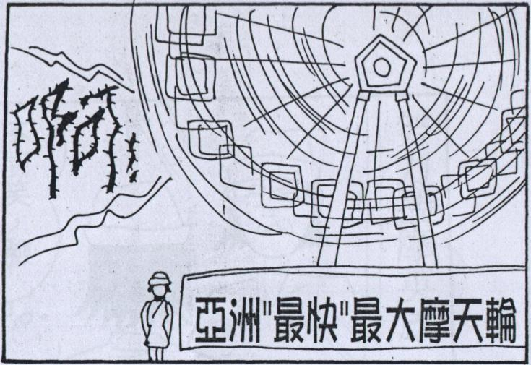

3.邁克森-大黃蜂的飛行(第三格是最快的摩天倫.用大黃蜂的飛行來代表他的速度和情節)

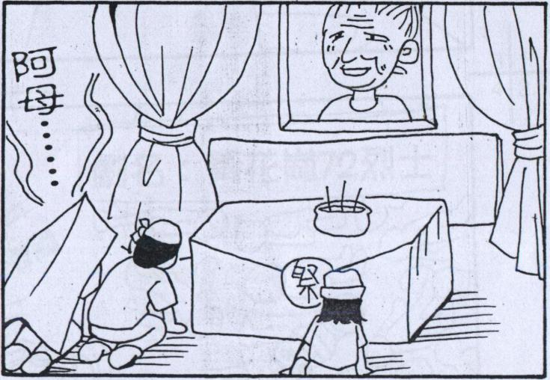

4.阿彌陀佛經(第四格,從喜悅,快樂掉到哀傷,起伏很大,則用阿彌陀佛經來配樂)

第二則---入行篇
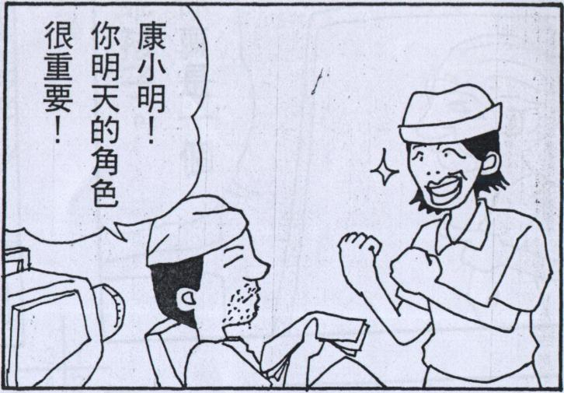

1.舞龍舞獅(用重擊的聲音表示康小明的重 要性)

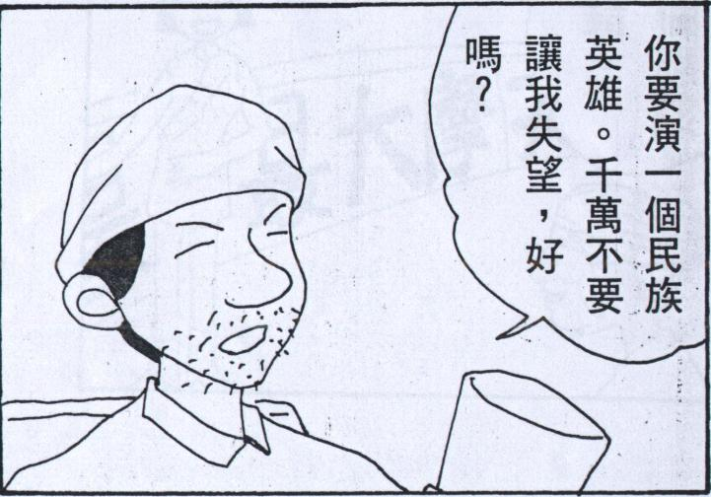
2.大合唱-男兒當自強(因要他好好表現.所以
用男兒當自強,表示對他的期許)

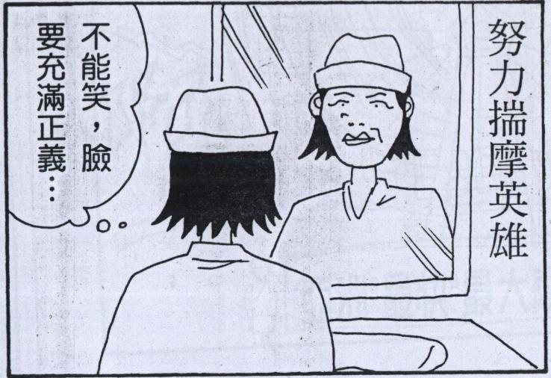
3.無敵鐵金剛(因他以為要演正義之人,揣摩
正義,所以用這段歌來表示)

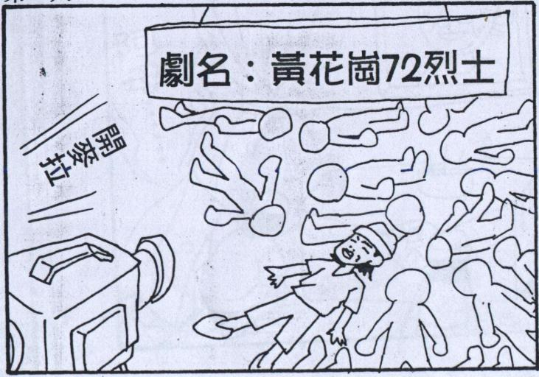
4.陳冠希-意想不到(用這歌詞來表示大家想 不到的結局)

